Automašīnas tirgošanas mājaslapa Wireframe – Starlight Automotivs

Mājaslapa – Home/Main page

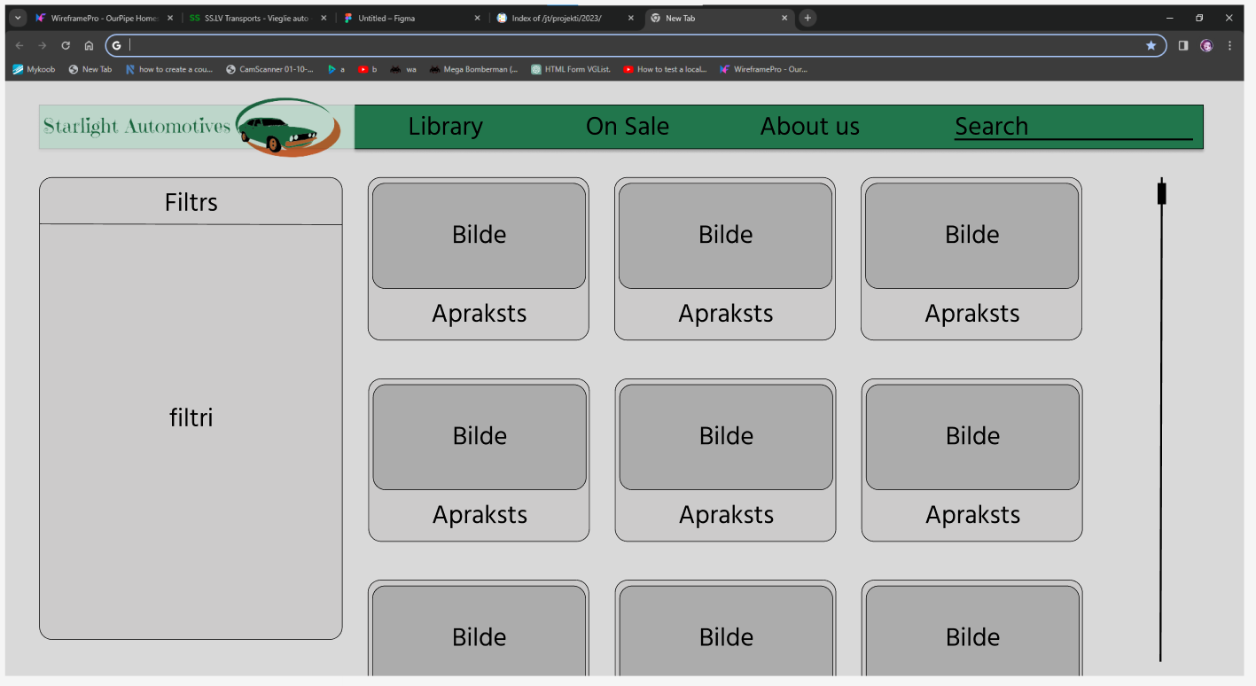

Atlaides – On Sale
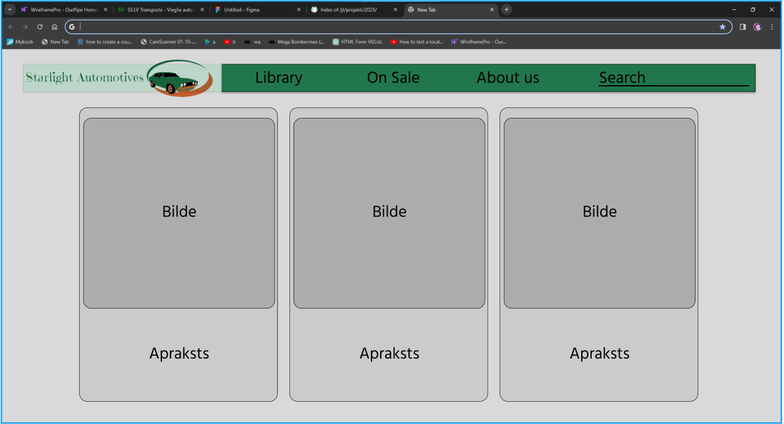

Par mums – About us

